**ВСЕРОССИЙСКАЯ ОЛИМПИАДА ШКОЛЬНИКОВ. ШКОЛЬНЫЙ ЭТАП.**

**2023-2024 учебный год**

**ЗАДАНИЯ ПО ОБЩЕСТВОЗНАНИЮ**

**7 КЛАСС**

Время выполнения - не более **60 минут.**

Максимальное количество баллов – **100.**

**1. Задание с выбором одного ответа из предложенных**

(Максимальный балл- 15, по 3 балла за каждый правильный ответ).

1.Обособившаяся от природы, но тесно связанная с ней часть мира называется…?

А) семья

Б) коллектив

В) общество

Г) объединение

2. Как называют единичного представителя человеческого рода?

А) личность

Б) индивид

В) отрок

Г) патриот

3. Устойчивая система качеств, которые характеризуют человека как члена общества, называется…?

А) доброжелательность

Б) разум

В) индивид

Г) личность

4. Деятельность людей, направленная на создание материальных и духовных ценностей, называется…?

А) учеба

Б) труд

В) творчество

Г) изобретательность

5. Нужда человека в том, что необходимо для поддержания его жизни и развития, называется…?

А) ресурсы

Б) экономика

В) потребность

Г) необходимость

**2. Задание с выбором нескольких ответов из предложенных**. (Максимальный балл – 16, по 2 балла за правильный ответ).

1.Выбери из списка биологические потребности человека

А) самосохранение

Б) общение

В) еда

Г) тепло

Д) образование

2. Выбери из списка, какие особенности отличают семью от других объединений людей

А) родственные связи

Б) общее хозяйство

В) доброжелательные отношения

Г) воспитание детей

Д) любовь к родине

3. Выбери из списка основные сферы общества

А) общественная

Б) культурная

В) политическая

Г) экономическая

**3. Решение обществоведческой задачи**

(Максимальный балл – 9. По 3 балла за каждую верно названную сферу, 3 балла за правильное объяснение).

После показа по телевидению фильма про приключения Электроника возросли продажи книг Евгения Велтистова. Взаимосвязь каких сфер общественной жизни иллюстрирует данный пример? Поясните свой ответ.

______________________________________________________

_____________________________________________________

_____________________________________________________

**4. Задание на установление последовательности**

(Максимальный балл – 6, по 3 балла за верную последовательность, по 1 баллу, если допущена одна ошибка в последовательности).

1. Расположите в правильной последовательности стадии развития конфликта

А) проявление конфликтного поведения

Б) возникновение конфликта

В) углубление конфликта

Г) разрешение конфликта

Д) осознание конфликта

|  |
| --- |
| 1 |
|  |

2) Расположите в правильной последовательности ступени образования в России

А) начальное общее образование

Б) основное общее образование

В) среднее профессиональное образование

Г) среднее общее образование

Д) высшее образование

|  |
| --- |
| 2 |
|  |

**5. Задания на установление соответствия**

(Максимальный балл-16, по 2 балла за каждое правильное соотнесение).

1) Соотнесите и установите соответствие между примерами и видами экономического продукта

*ПРИМЕРЫ*

А)  прием врача

Б)  швейная машинка

В)  организация детского дня рождения

Г)  загородный дом

*ВИДЫ ЭКОНОМИЧЕСКОГО ПРОДУКТА*

1)  товар

2)  услуга

|  |  |
| --- | --- |
| А |  |
| Б |  |
| В |  |
| Г |  |

2) Установите соответствие между примерами и социальными ролями подростка

*ПРИМЕРЫ*

А)  Пётр помогает своим родителям следить за младшим братом.

Б) Миша пишет контрольную по физике.

В)Маша помогает маме накрывать на стол.

Г)  Елена ежедневно пользуется кремом для рук известной фирмы

СОЦИАЛЬНЫЕ РОЛИ ПОДРОСТКА

1)  член семьи

2)  ученик

3)  потребитель

|  |  |
| --- | --- |
| А |  |
| Б |  |
| В |  |
| Г |  |

**6. Задание на заполнение пропущенных элементов в тексте** (Максимальный балл – 15, по 3 балла за каждый правильный ответ).

Заполните пропуски в тексте используя все понятия:

***Российская Федерация, Конституция РФ, гражданин, субъект РФ, выборы.***

Наша страна **______________________________.**  Республики, края, области, города федерального значения являются  **_______________________**. **____________________** — это человек, который принадлежит к постоянному населению данного государства. Права и обязанности гражданина закреплены в **___________________________** .В Российской Федерации проводятся **____________________** Президента Российской Федерации и депутатов Государственной Думы, глав субъектов Российской Федерации и депутатов законодательных органов субъектов Российской Федерации, муниципальных органов.

**7. Выбор верного суждения** (Максимальный балл – 12, по 3 балла за каждое верное суждение).

Выберите верные суждения и подчеркните буквы, под которыми они указаны.

а) Мотивы побуждают человека к действиям.

б) Желание узнать что-то новое и полезное может быть мотивом учебной деятельности.

в) Загрязнения от транспорта и предприятий, проблемы утилизации отходов негативно влияют на здоровье людей.

г) Все люди общаются только ради практически полезного результата.

д) Успех любой деятельности зависит не только от наличия соответствующих задатков у человека.

**8. Анализ диаграмм и иных видов социологической информации** (Максимальный балл – 11, 5 баллов за 1-й вопрос и 6 баллов за 2-й.)

1. Какой вывод об отношении жителей г. Пензы к субботникам можно сделать на основании данной диаграммы. 2. Объясните свой ответ.

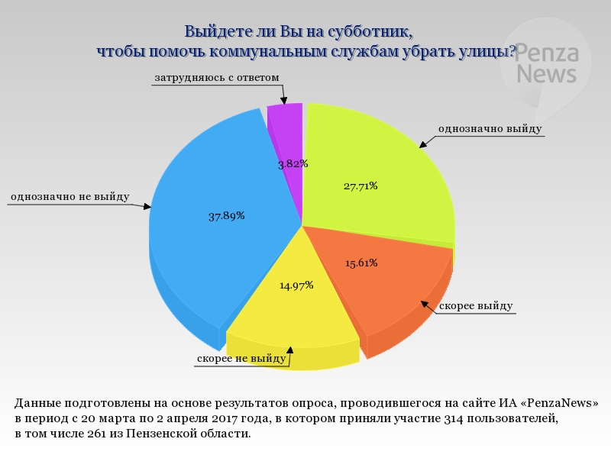

___________________________________________________________

____________________________________________________________

____________________________________________________________

|  |  |  |  |  |  |  |  |  |  |
| --- | --- | --- | --- | --- | --- | --- | --- | --- | --- |
| № задания | 1 | 2 | 3 | 4 | 5 | 6 | 7 | 8 | Итого баллов |
| Кол-во баллов |  |  |  |  |  |  |  |  |  |